## Bonus

Les étudiants ont la possibilité de créer des bonus non obligatoires dans chaque module, en cliquant sur le bouton suivant sur la page « ma progression ».



Il existe deux types de bonus :

* Exposés sur un thème précis

L’étudiant présentera ensuite devant la promotion son exposé.

* Exercices supplémentaires

Les étudiants pourront réaliser cet exercice pendant les TDs.

Pour créer un bonus, l’étudiant doit donc choisir un titre et le type de bonus :

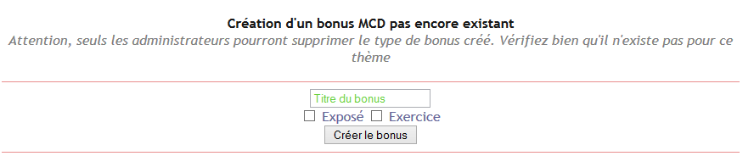

La liste des bonus est consultable par l’ensemble des étudiants sur la page « ma progression » et peuvent indiquer si ils les ont suivi et attribuer une note entre 1 et 5. Cette note ne sera pas comptabilisée dans la note finale de l’UE mais elle permet d’avoir un avis de la promotion sur son travail effectué ce qui n’est pas commun car dans le système scolaire actuel, un travail réalisé par un étudiant est évalué par un professeur.

